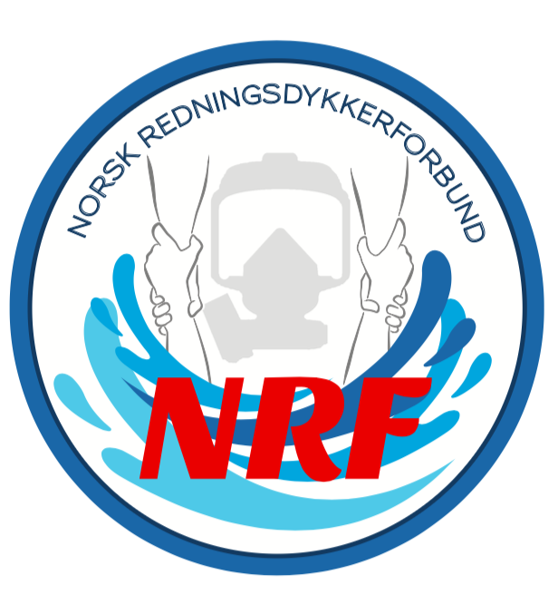

**Referat styremøte 02.04.2025**

Sted: Bergen Brannstasjon

Tidspunkt: fra kl. 16.00-18.00

Til stede: Jørund, Amund, Remi, Svend Morten, Nils Eivind, Øyvind

AGENDA

|  |  |  |
| --- | --- | --- |
| SAK | HVA | Ansvarlig |
| 1 | Klargjøring av informasjon og dokumenter til årsmøtet.  **Jørund går igjennom alle dokumenter som skal legges fram på årsmøtet. Etter gjennomgang godkjenner styret disse.** | Jørund |
| 2 | Signaturrett.  **For å forenkle muligheten til signering, går styret inn for at styrets leder og nestleder i felleskap har signaturrett.** | Jørund |
| 3 | Info rundt innkjøpte NRF effekter.  **Amund legger fram informasjon om NRF effektene som er innkjøpt. Priser på de ulike artiklene blir bestemt, og selges på seminaret samt at de styremedlemmene som ønsker kan ta med til eget brannvesen for salg.** | Amund |
| 4 | Veien videre i styret.  **Styret repeterer årsberetningen, og planene som er beskrevet der. Enighet om disse, fordelinger og videre framdrift tas på neste styremøte.** | Jørund |
| 5 | Eventuelt.   * **Det skal sees på om mulig kjøpe inn t-skjorter med NRF logo.** * **NRF går inn i samarbeid med FLYTE.** * **Vi ser på videre framdrift rundt DL kurs, etter innlegget til Arbeidstilsynet på seminaret i morgen.** | Amund, Remi, Øyvind |